**Bài tập tổng hợp 01**

**MÔN: Phát triển phần mềm theo chuẩn ITSS**

Thông tin chung:  
Họ tên sinh viên: Nguyễn Thị Thúy  
MSSV: 20194685

**Hãy đọc mô tả về chương trình quản lý chỗ ngồi tự học trong thư viện:**

Thư viện của một trường học có 38 chỗ tự học, các chỗ được quản lý theo quy tắc:

* Sinh viên muốn dùng chỗ phải đưa yêu cầu tại thường trực và dùng chỗ đã được phân cho. Khi sinh viên không sử dụng chỗ nữa thì phải báo cho thường trực.
* Nếu có sinh viên mới muốn dùng chỗ nhưng không có chỗ thì sinh viên đang sử dụng chỗ lâu nhất (quá 3 giờ - thời gian sử dụng tối đa) phải giải phóng chỗ cho sinh viên mới muốn dùng chỗ. Nếu không có chỗ trống và không có sinh viên nào đang sử dụng chỗ quá 3 giờ, thì sinh viên muốn dùng chỗ không được cấp chỗ.
* Một sinh viên không thể dùng hoặc yêu cầu nhiều chỗ cùng một lúc.
* Các sinh viên có thể đưa yêu cầu dùng chỗ bằng cách nhập thông tin email trường và mật khẩu (đã được cấp trước đó để sử dụng trong các hệ thống quản lý trong trường), sử dụng một số máy tính được bố trí ở phía ngoài chỗ ngồi. Hệ thống xác thực thông tin sinh viên bằng cách gửi yêu cầu xác thực đến hệ thống quản lý sinh viên của trường. Sinh viên không được phép thực hiện yêu cầu dùng chỗ bằng máy tính khác ngoài các máy tính đã được bố trí dành riêng nói trên. Hệ thống quản lý việc này thông qua địa chỉ MAC của các máy tính gửi yêu cầu lên server.
* Mỗi chỗ ngồi học đều có đánh số hiệu chỗ ngồi và đều được trang bị một máy tính cá nhân có số hiệu tương ứng với chỗ ngồi. Máy tính luôn được bật trong suốt thời gian thư viện mở cửa.
  + Khi sinh viên không dùng máy nữa sẽ đăng xuất ra khỏi máy tính, hệ thống sẽ cập nhật chỗ trống tương ứng.
  + Khi có yêu cầu dùng chỗ và không còn chỗ trống, sinh viên có thời gian sử dụng hơn 3 giờ và thời gian đó là lâu nhất trong thư viện thì sinh viên đó sẽ được thông báo cần trả lại chỗ cho yêu cầu mới. Hệ thống sẽ dành thêm 5 phút để sinh viên đó chuẩn bị đăng xuất khỏi máy, trả chỗ cho sinh viên khác. Quá thời gian này, máy tính sẽ tự động đăng xuất.
  + Trong quá trình ngồi tự học sinh viên có thể sử dụng chức năng đặt mua nước uống (chai nước lọc Lavie). Yêu cầu mua nước này gắn với số hiệu chỗ ngồi đang sử dụng của sinh viên sẽ được gửi đến hệ thống bán hàng của căng-tin thư viện. Căng-tin sẽ chuẩn bị nước theo yêu cầu và hoá đơn kèm theo gửi đến thường trực. Sinh viên sẽ được thông báo đến nhận sản phẩm tại thường trực và thanh toán tiền. Với *mỗi hoá đơn*, chai nước đầu tiên có giá tiền 6000 đồng, chai nước thứ 2 đến thứ 5 có giá 5000 đồng, từ chai nước thứ 6 trở đi có giá 4000 đồng. Nếu căng-tin không còn đủ sản phẩm một thông báo sẽ được gửi đến sinh viên.
* Trong trường hợp không có chỗ trống và không có sinh viên nào đang sử dụng chỗ quá 3 giờ thì hệ thống sẽ tính toán và thông báo thời gian chờ cho sinh viên. Nếu sinh viên xác nhận sẽ chờ thì sinh viên đó sẽ được đưa vào hàng đợi.
* Người quản trị hệ thống có thể thiết lập các thông số / quy định của hệ thống, như thời hạn 3 giờ, hoặc danh sách các địa chỉ MAC được phép gửi yêu cầu dùng chỗ lên server. Người quản trị cũng có thể xem thống kê trong ngày, tuần hoặc trong một khoảng thời gian nào đó về: số lượt dùng chỗ, số lượt yêu cầu không được đáp ứng, thời gian sinh viên phải chờ.

**Sử dụng phần mềm Astah UML xây dựng các biểu đồ cho những câu hỏi sau, điền câu trả lời vào các khung phía dưới câu hỏi, nộp kèm file Astah trong Assignment:**

a) Xác định các tác nhân và xây dựng biểu đồ use case chung cho toàn hệ thống nói trên, mô tả rõ quan hệ giữa các usecase.

Trả lời:

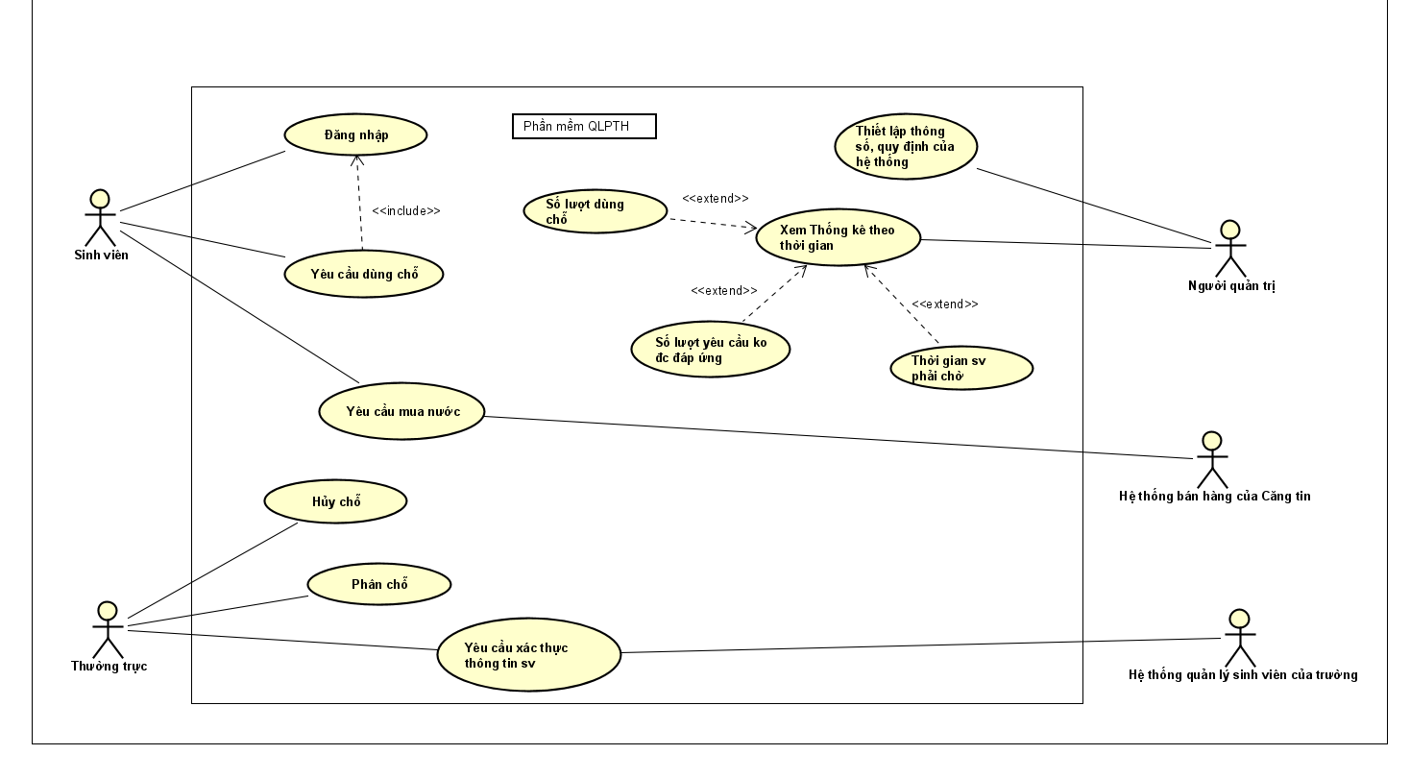

b) Xây dựng đặc tả (chú ý kèm cả đặc tả đầu vào/đầu ra) cho usecase “Yêu cầu dùng chỗ” của sinh viên.

Trả lời:

|  |  |  |  |
| --- | --- | --- | --- |
| **Mã Use case** | UC02 | **Tên Use case** | Yêu cầu dùng chỗ |
| **Tác nhân** | Sinh viên | | |
| **Tiền điều kiện** | Sinh viên sau khi đã đăng nhập thành công | | |
| **Luồng sự kiện chính**  **(Thành công)** | |  |  |  | | --- | --- | --- | | **STT** | **Thực hiện bởi** | **Hành động** | |  | Sinh viên | Yêu cầu dùng chỗ | |  | QLPTH Software | Kiểm tra xem còn chỗ trống không | |  | Thường trực | Gọi Usecase “Phân chỗ” | |  | Sinh viên | Xác nhận vị trí chỗ, số hiệu máy | |  | QLPTH Software | Kết thúc yêu cầu dùng chỗ, quay trở lại màn hình yêu cầu đăng nhập | | | |
| **Luồng sự kiện thay thế** | |  |  |  | | --- | --- | --- | | **STT** | **Thực hiện bởi** | **Hành động** | | 3a1 | QLPTH Software | Tại bước kiểm tra xem còn chỗ trống không, nếu không còn chỗ trống thì sẽ kiểm tra xem bạn nào (bạn A) đã sử dụng trên 3h và dùng lâu nhất | | 3a2 | QLPTH Software | Gửi thông báo yêu cầu bạn A đăng xuất | | 3a3 | QLPTH Software | Sau 5p, cập nhật vị trí trống | | 3a4 | QLPTH Software | Gọi Usecase “Phân chỗ” | | 3b1 | QLPTH Software | Nếu không còn chỗ trống, cũng không có bạn A, thì hiển thị thông báo hỏi sinh viên muốn chờ không xx phút không | | 3b2 | Sinh viên | Nhấn nút “Chờ” | | 3b3 | QLPTH Software | Thêm sinh viên vào hàng đợi | | 3b4 | QLPTH Software | Kết thúc yêu cầu dùng chỗ, quay trở lại màn hình yêu cầu đăng nhập | | 3b2a1 | Sinh viên | Nhấn nút “Từ chối” | | 3b2a2 | QLPTH Software | Kết thúc yêu cầu dùng chỗ, quay trở lại màn hình yêu cầu đăng nhập | | | |
| **Hậu điều kiện** | Sinh viên được phân chỗ ngồi | | |

c) Thiết kế kiến trúc (biểu đồ tương tác) cho usecase “Yêu cầu dùng chỗ” của sinh viên.

Trả lời:

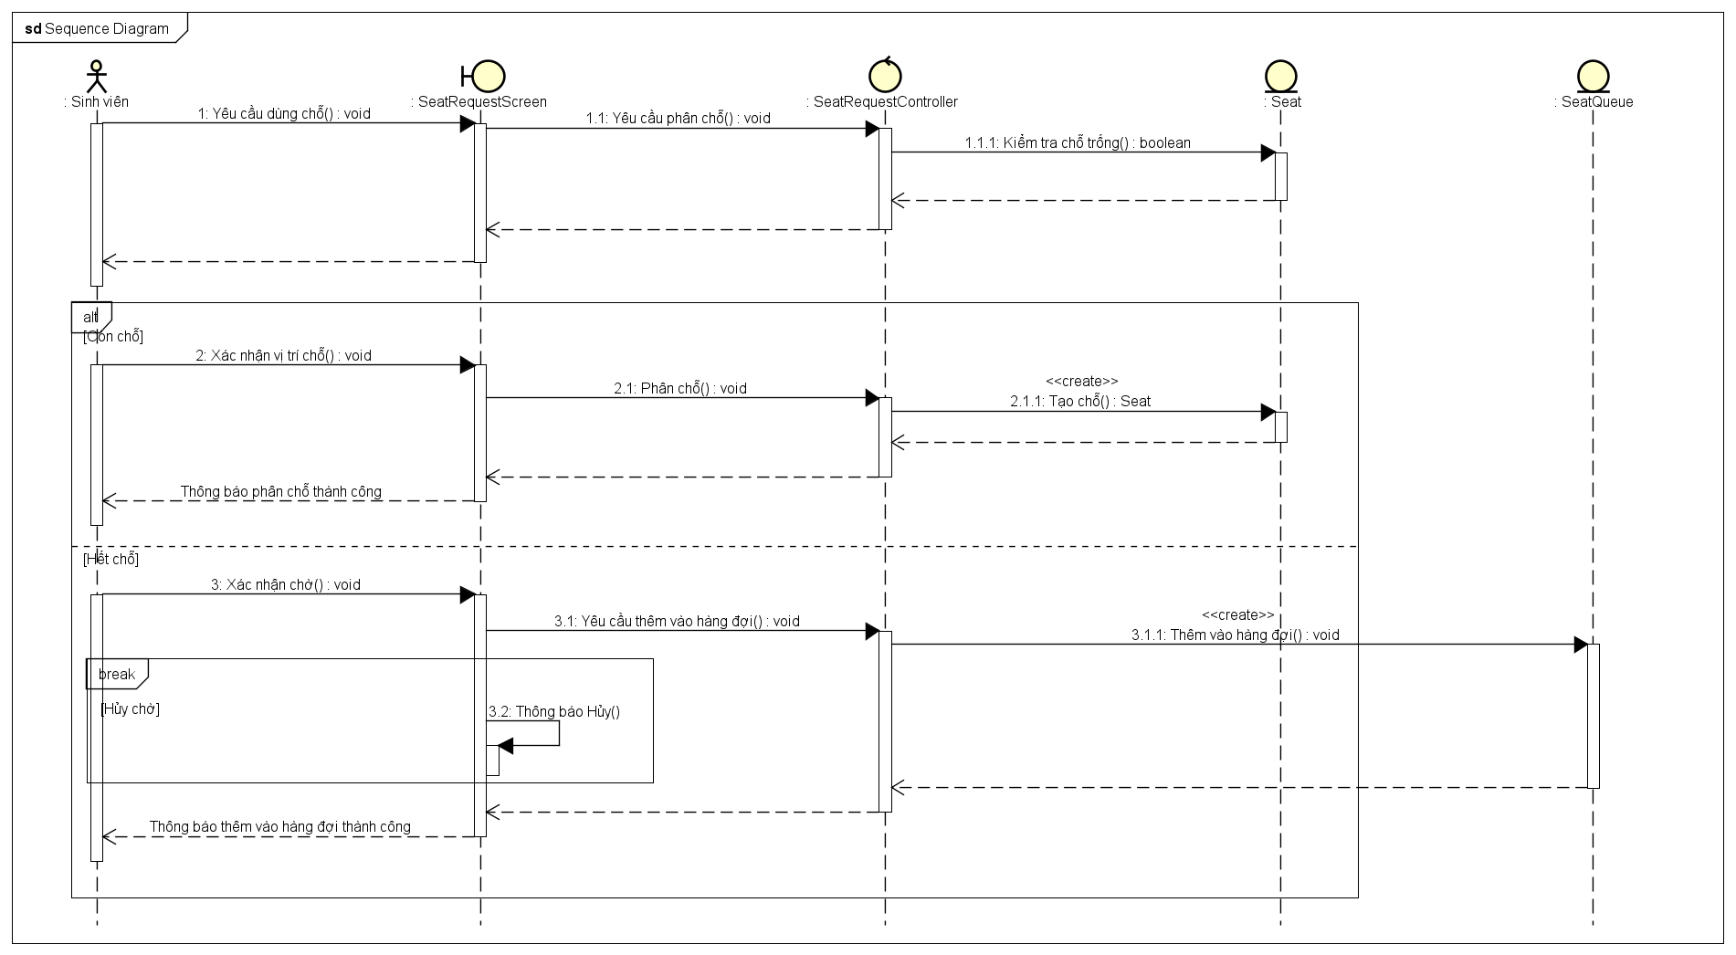

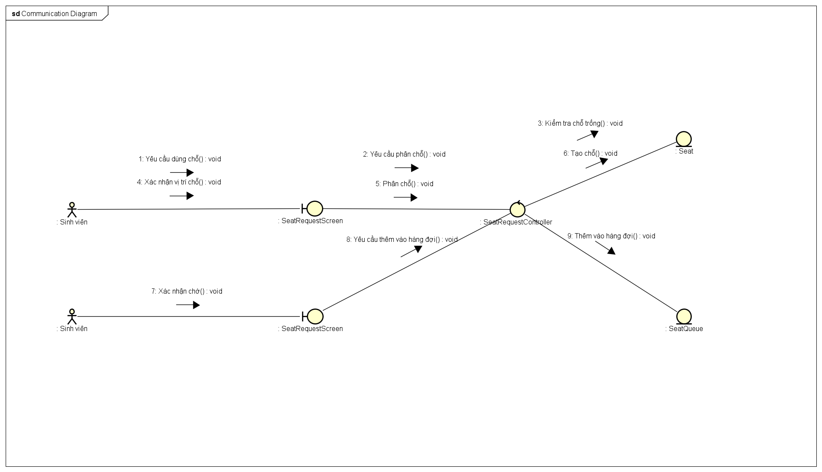

d) Thiết kế chi tiết (biểu đồ lớp) cho usecase “Yêu cầu dùng chỗ” của sinh viên.

Trả lời:

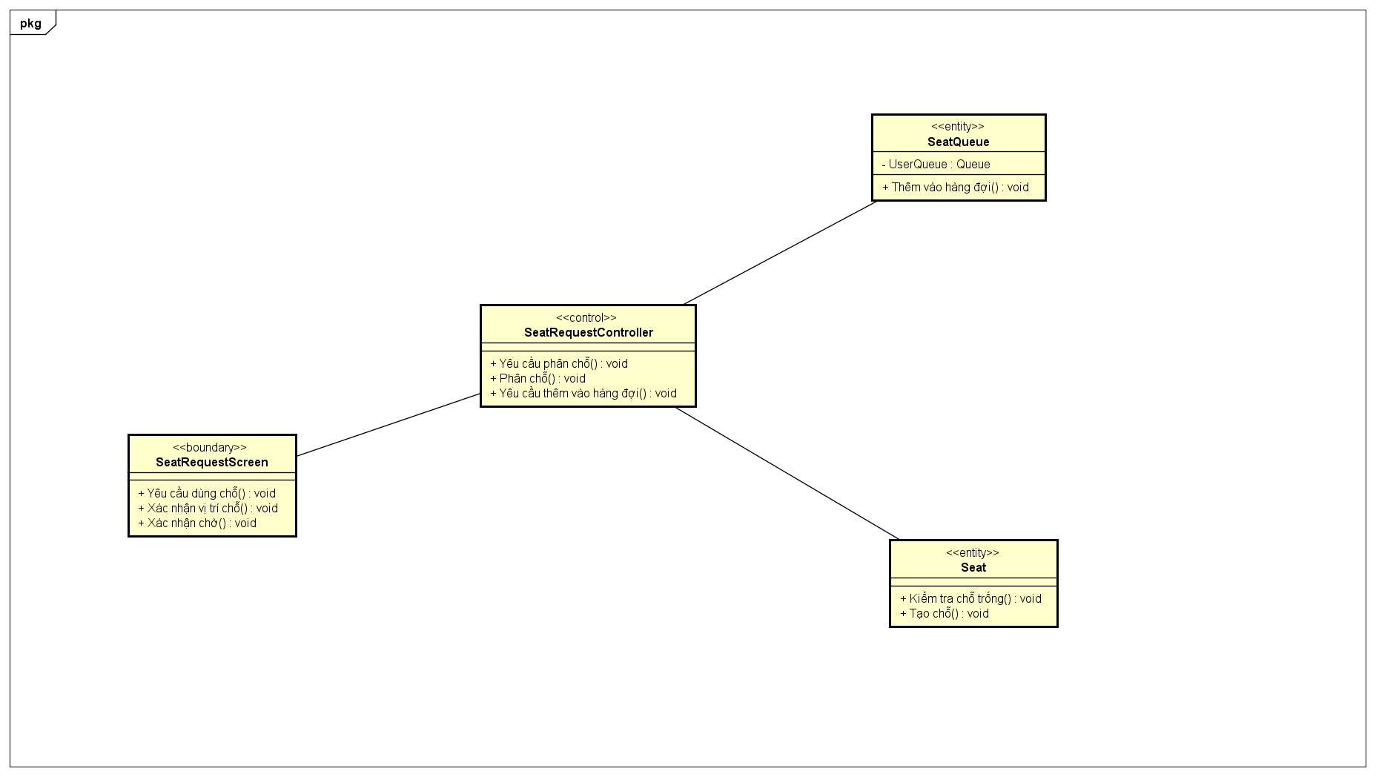

----------- HẾT ----------